ЛАБОРАТОРНЫЕ ИССЛЕДОВАНИЯ

ПРИ АНЕМИЯХ

4.1. ЛАБОРАТОРНАЯ ДИАГНОСТИКА АНЕМИЙ.

ИЗМЕНЕНИЕ МОРФОЛОГИИ ЭРИТРОЦИТОВ ПРИ АНЕМИЯХ

Цели занятия: усвоить
представления: значение гематологических исследований в диагностике анемий;
знания: причины и виды анемий, лабораторные признаки анемий, морфология эритроцитов в норме и при различных видах анемий;
умения: выявление отклонений от нормальной морфологии эритроцитов.

ФАКТОРЫ ПРЕАНАЛИТИЧЕСКОГО ЭТАПА И АРТЕФАКТЫ,
ВЛИЯЮЩИЕ НА МОРФОЛОГИЮ ЭРИТРОЦИТОВ

- Патологическая зернистость в эритроцитах может появиться при приеме сульфаниламидов, отравлении анилиновыми красителями, свинцом.
- При длительном контакте эритроцитов с ЭДТА (антикоагулянт) они могут приобретать зубчатую форму, которая характеризуется появлением на поверхности эритроцитов множества правильно расположенных объёмных выступов.

ИССЛЕДОВАНИЕ МОРФОЛОГИИ ЭРИТРОЦИТОВ

Морфологию эритроцитов исследуют в мазках крови, окрашенных обычными гематологическими методами (по Романовскому, Нохту, Паппенгейму).
Микроскопируют окрашенные мазки с иммерсионной системой: объектив 90х, окуляр 7х или 10х, конденсор поднят.
Для получения полного представления о морфологии эритроцитов необходимо просмотреть несколько полей зрения. Оценивать морфологию эритроцитов следует только в тонких местах мазка, где эритроциты расположены одиночно и не образуют «монетных столбиков».
При обнаружении какого-либо изменения морфологии эритроцитов в препарате это обязательно указывается в бланке результата анализа.
Выраженность анизоцитоза, пойкилоцитоза, анизохромии оценивают либо цифрами, либо словами, либо по системе плюсов. Например:
1 - незначительный анизоцитоз (+) - около 25% эритроцитов отличается размером от нормальных эритроцитов;
2 – умеренный анизоцитоз (++) – примерно 50% эритроцитов отличается размером от нормоцитов;
3 – выраженный анизоцитоз (+++) – 70-75% и больше эритроцитов отличается от размеров нормальных эритроцитов;
4 – резко выраженный анизоцитоз (++++) – почти все эритроциты отличаются размером от нормоцитов.

Отмечая наличие того или иного изменения морфологии эритроцитов, следует указать также конкретный вид этого изменения. Например:
- Анизоцитоз (++) – микроцитоз;
- Анизоцитоз (+) смешанный;
- Пойкилоцитоз (+++) – овалоцитоз;
- Пойкилоцитоз (++) – стоматоцитоз;
- Анизохромия (+++) - гипохромия.

При наличии в эритроцитах включений обычно указывают их вид и количество в поле зрения (препарате). Например:
- Базофильная пунктация эритроцитов 0-1 в поле зрения;
- Тельца Жолли - единичные в препарате.
В некоторых случаях врачам требуется более точная информация о выраженности базофильной пунктации. Тогда по специальному направлению сосчитывают 10 000 эритроцитов, отмечая среди них количество эритроцитов с базофильной пунктацией. В норме на 10 000 эритроцитов приходится от 0 до 3-4 эритроцитов, содержащих базофильную пунктацию.

Задания для самостоятельной работы

- Изучить морфологию эритроцитов в норме и при анемиях. Зарисовать изменения морфологии.
- Оценить показатели крови №10,11, 14, рассчитать ЦПК,СГЭ,ИС, абсолютное содержание моноцитов(письменно)
- Ответить на тестовые задания (письменно)

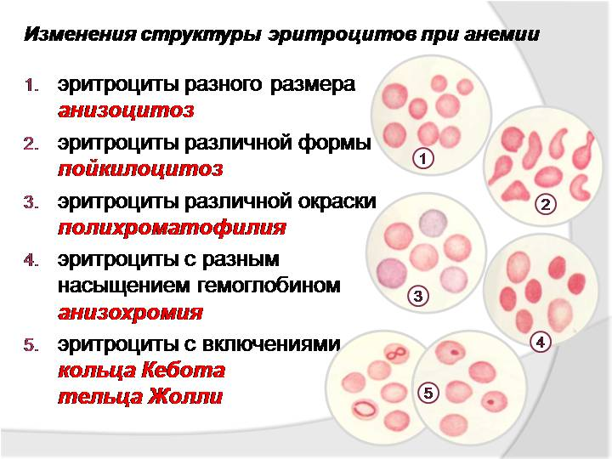

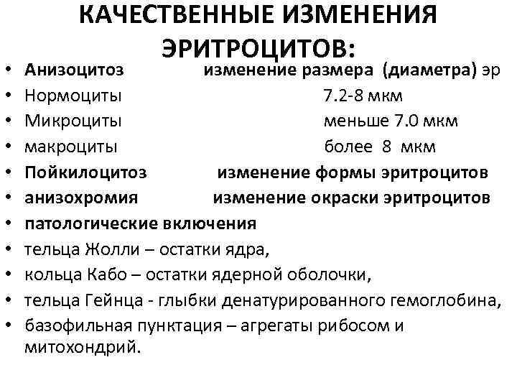
Лабораторный анализ: 10

Клинико-диагностическая лаборатория краевой клинической больницы № 1
Анализ крови № 88
10 мая 2015г. отделение гематология
ФИО больного Алексеева Т.Л.
Эритроциты 1,5 · 10¹²/л анизоцитоз +
Гемоглобин 45 г/л пойкилоцитоз +
ЦПК 0,9 анизохромия -
Лейкоциты 2,3 · 10⁹/л | СОЭ 45 мм /час
Бласты -  Промиелоциты -  Миелоциты -  Метамиелоциты -  Н п/я 1%  ндекс сдвига 0,02 | Нс/я 40%  Базофилы -  Эозинофилы 1%  Лимфоциты 48%  Моноциты 10%  Плазматические клетки  Тромбоциты 190х10⁹/л -

Лабораторный анализ: 11

Клинико-диагностическая лаборатория краевой клинической больницы № 1
Анализ крови № 89
22 апреля 2015г. отделение терапия
ФИО больного Грибов В.С.
Эритроциты 1,1 · 10¹²/л анизоцитоз мегалоцитоз ++
Гемоглобин 55 г/л пойкилоцитоз ++
ЦПК 1,5 анизохромия: гиперхромия
В эритроцитах – тельца Жолли,
кольца Кебота, базофильная пунктация
Лейкоциты | СОЭ 30 мм /час
Бласты -  Промиелоциты -  Миелоциты -  Метамиелоциты -  Н п/я -  Индекс сдвига | Нс/я 43%  Базофилы -  Эозинофилы -  Лимфоциты 49%  Моноциты 8%  Плазматические клетки  Тромбоциты 170 х 10⁹/л

Лабораторный анализ 14

Клинико-диагностическая лаборатория краевой клинической больницы № 1
Анализ крови № 94
7 декабря 2014г. отделение хирургическое
ФИО больного Великов А.П.
Эритроциты 3,8 · 10¹²/л анизоцитоз -
Гемоглобин 110 г/л пойкилоцитоз -
ЦПК СГЭ анизохромия -
Лейкоциты 50 · 10⁹/л | СОЭ 25 мм /час
Миелобласты -  Промиелоциты  Миелоциты  Метамиелоциты 21%  Н п/я 16%  Индекс сдвига 1,0 | Нс/я 37%  Базофилы  Эозинофилы 1%  Лимфоциты 20%  Моноциты 5%  Плазматические клетки -
Дегенеративные изменения нейтрофилов: анизоцитоз +++
токсическая зернистость ++
Тромбоциты 270 х 10^{9/}/л

394.Диаметр эритроцитов (мкм):
А. в норме | 1. 7 - 8
Б. макроцитов | 2. 9 - 12
В. микроцитов | 3. 5 - 6
 | 4. 2 - 3
 | 5. 12 - 15
395.Форма эритроцитов:
А. в норме | 1. двояковогнутых дисков
Б. дрепаноцитов | 2. серпа
В. сфероцитов | 3. шаров
 | 4. мишеней
 | 5. капель
396.Характерная форма эритроцитов при анемии:
А. серповидноклеточной | 1. дрепаноциты
Б. талассемии | 2. мишеневидные
 | 3. микросфероциты
 | 4. акантоциты
397.Стоматоциты имеют:
А. форму овала
Б. выросты разного размера
В. центральное просветление в виде палочки
Г. размер 12 - 15 мкм
398.Нормохромные эритроциты:
А. розового цвета
Б. интенсивно красного цвета
В. сиреневого цвета
Г. имеют центральное просветление менее 1/3 диаметра клетки
399.Цвет эритроцитов при анемиях:
железодефицитной | Бледно - розовый
В₁₂₋ дефицитной | красный
 | сиреневый
400.Размер центрального просветления в эритроцитах при анемиях (часть диаметра клетки):
А. хроническая постгеморрагическая | 1. более 1/3
Б. микросфероцитоз | 2. отсутствует
 | 3. менее 1/3
401.Полихроматофилы:
А. являются незрелыми эритроцитами
Б. содержат гемоглобин и базофильную субстанцию
В. окрашиваются в сиреневый цвет
Г. содержат негемоглобиновое железо
402.Полихроматофилия:
А. Наблюдается при гемолитических анемиях
Б. Характерна для В₁₂ – дефицитной анемии
В. Показатель хорошей регенераторной функции костного мозга
Г. Развивается при апластической анемии
403.Ядерные включения в эритроцитах:
А. тельца Жолли
Б. кольца Кебота
В. тельца Гейнца
Г. базофильная пунктация

